﻿Alto a la persecución política contra Fr. Raúl Vera López
Publicado el 26 Agosto, 2017 por observatorioeclesial
Ciudad de México, a 24 de agosto de 2017
Hace unos días fueron publicadas en diversos medios de comunicación las declaraciones de Rubén Moreira Valdez, gobernador de Coahuila, en las que señala que la tardanza de Fr. Raúl Vera López en denunciar a sacerdotes por el delito de pederastia ocasionó que éstos se sustrajeran de la acción de la “justicia” coahuilense.
Lo anterior, evidentemente se da en el marco de una persecución legal y criminalización mediática en contra del obispo de la Diócesis de Saltillo, derivada de la comunicación que presentó, en conjunto con Fuerzas Unidas por Nuestros Desaparecidos en Coahuila y Familias Unidas en la Búsqueda y Localización de Personas Desaparecidas de Piedras Negras, ante la Fiscalía de la Corte Penal Internacional por delitos de lesa humanidad ocurridos en Coahuila durante los últimos ocho años.
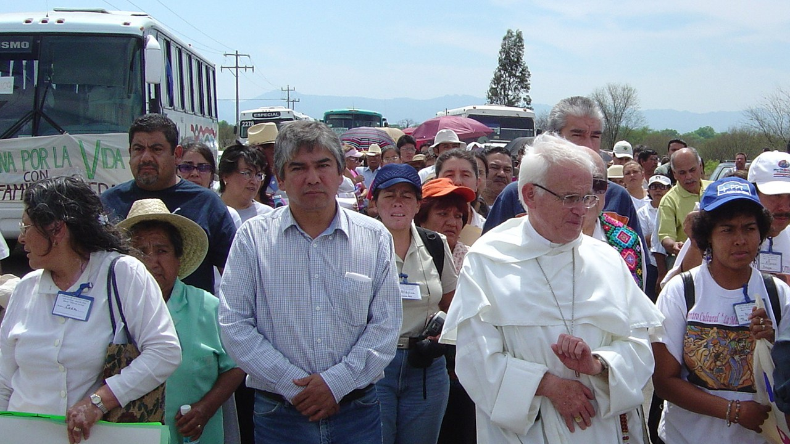

Entendemos que ante la incapacidad de investigación que caracteriza a la Procuraduría General de Justicia de Coahuila, el señor Moreira Valdez se encuentre molesto porque con esa incapacidad será muy difícil dar con los presuntos responsables y esto puede afectar más sus estadísticas en materia de justicia y frente a ello, espera que monseñor Vera López haga su trabajo, como en el caso de las familias de personas desaparecidas, y se los entregue, sin embargo, ojalá recuerde que investigar los delitos, encontrar, procesar y sancionara los responsables es la responsabilidad del Estado y de nadie más.
Son, por tanto, bastante lamentables las declaraciones de Rubén Moreira en contra Fr. Raúl Vera López, pues muestran una estrategia ruin que conocemos bastante bien. El uso político y represivo que hace de la procuración de justicia desgasta más un aparato que debería de estar atendiendo la crisis de graves violaciones a los derechos humanos y combatir la impunidad que impera en Coahuila, que no es un tema menor y que precisamente la denuncia ante la Fiscalía de la Corte Penal Internacional, por parte de familiares de personas desaparecidas, la evidencia escandalosamente.
Le recordamos al señor Moreira Valdez que la investigación 075/2014, iniciada por el mismo gobierno de Coahuila, fue abierta desde 2014. Es vergonzoso que tres años después, lejos de haberse esclarecido los hechos, se pretenda culpar a un testigo por un trabajo que no realizó el Ministerio Público, que deja ver, además, que el caso sigue en la impunidad, como todo en Coahuila.
Hacemos un llamado al mecanismo de Protección de Personas Defensoras de Derechos Humanos y Periodistas a estar atento de la situación que se vive en Coahuila con el hostigamiento por parte del Sr. Rubén Moreira Valdez en contra de quienes exhiben la realidad que vive el estado.
Firma de personas (216)
Abelardo Bermúdez Alcaraz – Abigail Pineda Trujillo – Adrián Cerda – Adriana Erandi Santamaría Nájera – Alberto Serdan – Ana Cristina Vázquez Anchondo – Ana Laura Marines – Ana María Lozano Andrés – Angélica Rodríguez Monroy – Antonio Adalberto Godines – Antonio Evangelista Román – Aquilina De Labra Mata – Armando Ibarra – Armando Valdez Vargas – Arturo Guizar Sánchez – Arturo Rodríguez – Arturo Zuazua – Benjamín Gamboa – Bernardo García Jiménez – Bibiana Salamanca García – Blanca Estela Sánchez Aguilar – Blanca Villalobos Salgado – Brenda Ivonne Rangel Ortiz – Brenda Ramón Moreno – Camerina Vega Núñez – Carlos Aurelio Ramírez Moreno, Sacerdote de la Iglesia Anglicana de México – Carlos Cruz Santiago – Cecilia Soler – César Alán Santamaría Nájera – Cindirella Peralta Soto – Clara Luisa Covarrubias Márquez – Cosme Torres Flores – Crisanta Mendoza Villa – Cristina Auerbach Benavides – Cruz Elvira Gaona De la Peña – Daniela Rea – Diana Montufar Albarrán – Diego Sarabia Villalobos – Diógenes Díaz Beiza – Dora Alicia Valero de REMOS – Dora Alicia Valero Gómez – Dr. Armando Duarte – Dr. Eduardo Nieto Vázquez – Dr. J. Natividad Maldonado Pérez – Dr. Jonathan Torres Torres – Dr. Luis Felipe Maldonado Nájera – Dra. Nidia Borja Velázquez – Edgar Cortés – Eduardo Alonso Tello – Eduardo Valdez Vargas – Elaine Domínguez Alonso – Elisa María Jaime Garza – Elizabeth Aída Pérez Messino – Elizabeth Covarrubias Nájera – Elpidia Hernández Macedonio – Emilio Arizpe Narro – Emma Pérez García – Ernestina Lomelí Sánchez – Esmirna Torres Méndez – Estela Araiza Palacio – Evelia Rivera Landaverde – Evelia Torres Pineda – Evelyn Madhú Taylor Torres – Everardo Martínez Pineda – Fabián Rodríguez Reyna – Fausta Valdez Vargas – Felipa Vargas Mendoza – Fernanda Ontiveros Rodríguez – Flor de la Peña – Fr. Tomás González – Francisca Vega Núñez – Francisco Gonzáles Díaz – Francisco Urbano Martínez – Fray José Montes C. – Fray Ricardo Riego Castillejos – Fray Roberto Velázquez T. – Fray Rodolfo Montes de Oca N. – Gabriel Valdez Morales – Gabriela Juárez – Gabriela Santamaría Nájera – Gerardo Rodríguez – Gerardo Segura – Giovanni Reyez López – Gloria Angélica De la Peña Ramos – Guadalupe Cruz – Guillermina González – Guillermina Salinas Corea – Guillermo López – Gustavo García Torres – Gustavo Mejía González – Gustavo Nájera Mondragón – Héctor Villalobos Salgado – Herlinda Olmedo Pérez – Imelda Belmares – Irma Chávez González – Isabel García Jiménez – Isela Alvarado Maldonado – J. Asunción Aguilar Mendoza – Jackie Campbell – Jaime Antonio Valdez Vargas – Janeth Caamaño Barragan – Javier Sicilia – Jessica Pineda Gutiérrez – Jesús Bermúdez Alcaraz – Jesús Jaime Nájera – Jesús Robles Maloof – Jimena Esquivel Leautaud – Jorge Verástegui González – José Bermúdez Alcaraz – José Guadalupe Sánchez Suárez – José Júnior Carachure Hernández – José Luis Barajas Camacho – José Luis Barajas Herrera – José Luis García – Juan Alberto Sánchez Aguilar – Juan Carlos Gamboa – Juan Francisco Aldape – Juan Gamboa – Juan García Jiménez – Juan Manuel Chávez Ortuño – Juan Pablo Fernandez – Juana Macedonio Pascual – Juana María Ávila Alanís – Juliana Maldonado Caraza – Julio Gamboa – Julissa Maldonado Caraza – Laura Karmina Aguilar Martínez – Laura Rosario Barajas Herrera – Leonel Martínez González – Libia Nájera Gómez – Lorena Reyna Olvera – Lucía Arias Nájera – Luis Gamboa – Lulu Colunga Domínguez – Ma. del Carmen Jiménez Pulido – Ma. del Rosario Nájera Gómez – Ma. Elena Rodríguez Núñez – Ma. Elizabeth Nájera Gómez – Ma. Josefina Contreras Moreno – Ma. Magdalena López Paulino – Macheli Flores Reyna – Magali Hernández Candelario – Manuel Antonio Vásquez Alvarado – Manuel Cleto Pérez – María del Rosario García Valero (Puebla, Pue.) – María del Rosario Sandoval – María Eugenia Amaya F. – María Teresa García Valero (Morelia, Mich.) – María Yamilet Gutiérrez Ramírez – Maricela Gamboa – Maritza Gutiérrez Cerros – Martha Alicia Cabello G. – Martha Alicia Camacho Loaiza – Martha Elena Valdez Vargas – Martha Grisel Galarza Maldonado – Martínez Pineda – Matilde Santos – Mayra Alvarado Maldonado – Melania Santamaría Borja – Melita Alcaraz Pliego – Miguel Ángel Covarrubias Nájera – Miguel Ángel Mendoza Carachure – Miguel Valdés Villarreal – Miguel Valdés Villarreal – Minerva Bañuelos Aguirre – Mirna Marcelo Reyes -Mirna Medrano Águilar – Olivia Villalobos Salgado – Omar Benítez Pérez – Pablo Núñez Pineda – Paola Clerico Medina – Pascuala Arroyo Cabrera – Pbro. José Salazar Salazar – Pbro. Julián Andrés Verónica Fernández – Pedro Jasso – Pedro Medrano Ponciano – Pilar Escalona – Porfirio Mendoza Carachure – Praxedes Aguilar Mendoza – Ramiro López Ramírez – Ramsés Salgado Pérez – Raúl Herrera Mendoza – Raúl Soto Bello – Raymundo Espinoza Hernández – Refugio Hernández Macedonio – René Sánchez Torres – Ricardo Villarreal Dávila – Rocío Culebro – Rosa Chávez – Rosa Esther Beltrán Enriquez – Rosa Idalia Gracia Terrazas – Rosa Idalia Gracia Terrazas – Rosa Isela Gamboa – Rosa Ofelia Vázquez – Rosario Brondo – Ruth Reynoso Tranquilino – Sabina Aguilar Sebastián – Samia Cruz Rivera – Sandra Gómez Rivera – Sandra Luz Román Jaimes – Sergio Meneses Durán – Silvia Elda Ortiz Solís – Silvia Salazar Oliva – Silvino Alonso Ocho – Sofía Ochoa Mendoza – Sonia Salazar Terrazas – Sylvia Farías García – Tania Beatriz Aguirre Garcia – Teresa Sordo – Ulises Álvarez Nájera – Víctor Santiago Aguilar – Virgilia Aguilar Martínez – Xipactly Chávez Reynoso – Yadira González Hernández – Yolanda Cardona Arellano – Yolanda Torres Cardona
Firma de organizaciones (78)
Actuar Familiares contra la Tortura (AFT) – Alas de Esperanza de Allende Coahuila, A.C. – Alianza de Amor – Asociación Canadiense por el Derecho a la Verdad (ENVERO) – Asociación de Derechos Humanos del Estado de México, (ADHEM) – Asociación de Familiares de Detenidos Desaparecidos y Víctimas de Violaciones de Derechos Humanos en México (AFADEM-FEDEFAM) – Asociación Nacional de Abogados Democráticos (ANAD) – Brigada de Búsqueda de Fosas Clandestinas, A.C. – Búsqueda Colectiva Coatzacoalcos zona Sur – Caritas de Saltillo, Diócesis de Saltillo – Caritas Siderúrgica, Diócesis de Saltillo – Casa del Migrante, Diócesis de Saltillo – Casa LOYOLA Saltillo – Cause Ciudadano, A.C. – Centro de Derechos Humanos Antonio Esteban (CDHFE) – Centro de Derechos Humanos Coordinadora 28 de Mayo, A.C. – Centro de Derechos Humanos Fray Bartolomé de las Casas, A.C. (Frayba) – CEP-Parras – Colectivo Democracia Popular – Colectivo pensamiento crítico volver a Marx – Colectivo Reco – Colectivo Sí a la Vida – Comedor San Francisco A.C., Diócesis de Saltillo – Comisión Diocesana de Misiones – Comité 68 Pro Libertades Democráticas – Comité de Defensa de Derechos Humanos (CHOLOLLAN) – Comité de Familiares de Personas Desaparecidas en México, Alzando Voces, (COFADDEM) – Comunidad Indígena de San Francisco Xochicuauta – Consejo de Cristo en Línea, Diócesis de Saltillo – Consejo Federal Ejecutivo Nacional e Internacional del Frente Mexicano Pro Derechos Humanos (FREMEXDEHU) – Desaparecidos Justicia, A.C. – Enjambre Digital – Equipo de Vicaría de Animación Pastoral (EVAP) – Equipo Diocesano de Animación Pastoral (EDAP) – Espacio Libre Independiente Marabunta, A.C. – Familia Pasta de Conchos – Familiares Caminando por la Justicia – Familiares en Búsqueda María Herrera, A.C. – Familiares Enlaces Xalapa – Familias de Acapulco en Busca de sus Desaparecidos, A.C. – Familias Unidas en la Búsqueda y Localización de Personas Desaparecidas de Piedras Negras – Frente Mexiquense por una Vivienda Digna (FMPVD) – Fuerzas Unidas por Nuestros Desaparecidos en Nuevo León – Fundación Diego Lucero, A.C. (FDL) – Grupo Buscando a Nuestros Desaparecidos y Desaparecidas Veracruz – Grupo Grafitos Colombia – Grupo VIDA Laguna, A.C. – Instituto Mexicano de Derechos Humanos y Democracia, A.C. – Jóvenes ante la Emergencia Nacional – La Alameda Morelos – Liga Mexicana por la Defensa de los Derechos Humanos, A.C. (LIMEDDH) – Mujeres de Michoacán, A.C. – Nueva Constituyente Ciudadana Popular – Obras De la Cruz del Santuario de Guadalupe – Observatorio Eclesial – Observatorio Nacional de Prisiones México (ONP-México) – Orden de San Agustín – Panadería Tres Espigas – Parroquia San Nicolás de Tolentino – Pastoral de la Comunicación, Diócesis de Saltillo – Pastoral Juvenil, Diócesis de Saltillo – Pastoral Social – Por Amor a Ellxs – Red de Solidaridad Sacerdotal – Red Retoño – Red Solidaria Década contra la Impunidad – Red Solidaria Década contra la impunidad – Red Unidos por los Derechos Humanos, A.C. – Red Universitaria de Monitores de Derechos Humanos, (RUMODH) – Regresando a Casa Morelos, A.C. – ReverdeSer Colectivo – Sabuesos Guerreras, A.C. – Saltillo Despierta – Secretariado Social Mexicano – TGM Quality Services – Uniendo Cristales, A.C. – Unión de Madres con Hijos Desaparecidos de Sinaloa, años 70´s – Vicaría Carlos Dávila, Diócesis de Saltillo – Vicaría fray Juan Larios, Diócesis de Saltillo – Voces Unidas por la Dignidad Humana, A.C. – Voces Unidas por la Vida

